KATA PENGANTAR

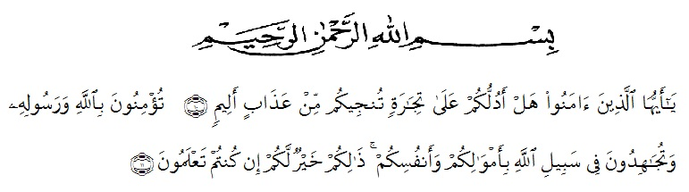
“Hai orang-orang yang beriman, sukakah kamu Aku tunjukkan suatu perniagaan yang dapat menyelamatkan kamu dari azab yang pedih? (yaitu) kamu beriman kepada Allah dan Rasul-Nya dan berjihad di jalan-Nya dengan harta dan
jiwamu, itulah yang lebih baik bagimu jika kamu mengetahuinya.”
(QS. ash-Shaff: 10-12).

Puji dan syukur penulis persembahkan kehadirat Tuhan Yang Maha Esa, karena berkat rahmat dan karunia-Nya sehingga penulis mampu menyelesaikan penyusunan skripsi ini dengan judul: Analisis Diskriminasi Sosial Dalam Novel “Ayah Mengapa Aku Berbeda” Karya Agnes Davonar. Tidak lupa juga penulis mengucapkan shalawat beriringkan salam keharibaan junjungan Nabi besar Muhammad saw, yang melalui ajarannya menghantarkan kita kepada keselamatan dunia dan akhirat.
Skripsi ini disusun bertujuan untuk memenuhi syarat memperoleh gelar Sarjana Pendidikan pada Jurusan Pendidikan Bahasa dan Seni Program Studi Pendidikan Bahasa dan Sastra Indonesia Fakultas Keguruan dan Ilmu Pendidikan Universitas Muslim Nusantara Al-Washliyah Medan.
Penulis menyadari bahwa penulisan skripsi ini masih jauh dari kata sempurna baik mengenai isi maupun penulisannya. Hal ini disebabkan keterbatasan pengetahuan dan kemampuan yang penulis miliki. Untuk itu sangat diharapkan kritik dan saran yang konstruktif dari bapak/ibu dosen serta para pembaca sekalian demi kebaikan dan penyempurnaan skripsi ini.
Pada kesempatan ini penulis mengucapkan terimakasih banyak kepada:
- Allah SWT yang telah memberikan kesehatan dan kesempatan kepada saya untuk menyelesaikan tugas akhir ini.
- Ayahanda tercinta Bapak Asrin Siregar dan Ibunda tercinta Iryani Harahap S.Pd yang telah membesarkan dan mengasuh serta telah memberikan kasih sayang tak terhingga dan bimbingan serta dukungan bagi penulis untuk menyelesaikan pendidikan dan program sarjana (S1) di UMN Al-Washliyah Medan.
- Kakak tersayang yang telah membantu dan memberikan dukungan secara moril sehingga skripsi ini dapat selesai.
- Bapak H. Hardi Mulyono, SE, MAP selaku Rektor UMN Al-Washliyah dan Bapak Dr H Firmansyah MSi (WR I) ,Bapak Dr. H Ridwanto MSi (WR II), Bapak Dr H Anwar Sadat M.Hum sebagai (WR III).
- Bapak Drs. Samsul Bahri, M.Pd. Selaku Dekan FKIP UMN Al-Washliyah Medan beserta Wakil Dekan I, II dan III
- Bapak Abdullah Hasibuan, S.Pd., M.Pd selaku Ketua Jurusan Pendidikan Bahasa dan Sastra Indonesia FKIP UMN Al-Washliyah.
- Ibu Rosmilan Pulungan, S.Pd., M.Pd. selaku Dosen Pembimbing yang telah membimbing dan mengarahkan dengan sepenuh hati.
- Ibu Tiflatul Husnah, S.Pd., M.Pd. selaku Dosen Penguji I yang telah mengarahkan sepenuh hati.
- Bapak Sutikno, S.Pd., M.Pd., Ph.D., CIQaR selaku Dosen Penguji II yang telah mengarahkan sepenuh hati.
- Bapak/Ibu Dosen dan selaku staff akademika FKIP UMN Al-Washliyah Medan.
- Sepupu saya tercinta Elvi Fauziah Siregar, S.Pd yang telah membantu dan memberikan semangat.
- Sahabat saya tercinta Kiki Ardila Nasution, S.Pd dan Rizka Desriyani, S.Pd yang telah membantu dan memberi semangat kepada saya.
- Teman terdekat saya Elmaria Siregar yang telah memberi semangat juga.
- Rekan-Rekan seperjuangan saya yang tidak dapat disebutkan satu persatu yang telah banyak memberikan motivasi dan bantuan moril.
Penulis menyadari bahwa skripsi ini masih banyak kekurangan, oleh karena itu penulis dengan senang hati menerima kritik dan saran yang membangun dari semua pihak dalam penyempurnaan skripsi ini.

Medan, September 2021 Penulis

Uswatun Hasanah Siregar

